**AZ EGÉR**

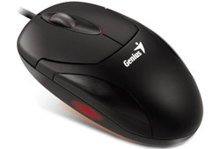

Az egér használata nagyban megkönnyíti a számítógéppel végzett munkánkat. Tulajdonképpen egy mutatópálcát helyettesít a monitoron.

Általában egy hagyományos egéren két gomb van, középen pedig egy görgő (kattintás nélkül lehet a segítségével a képernyőn haladni). A bal gombbal parancsot adunk („okézunk”), a jobb gombbal menüt jelenítünk meg. (Ha lenyomjuk a jobb gombot, akkor előugrik egy ablak, ami menüt tartalmaz).

Laptopon érintős egér tölti be az egér feladatát.

Az egér mozgatásával egy mutatót (**kurzor**) irányíthatunk a képernyőn, és segítségével

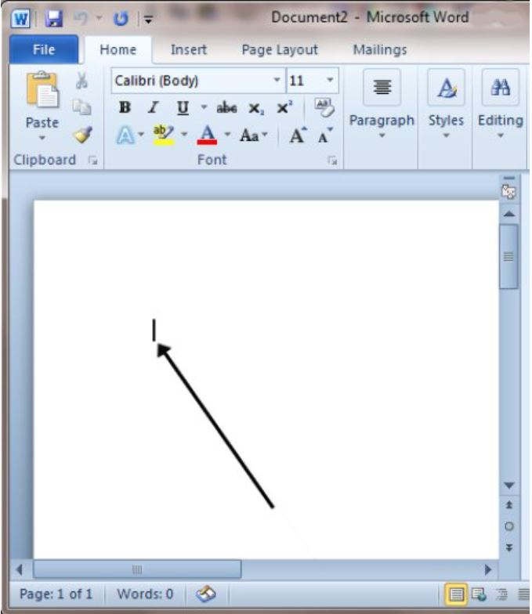különböző műveleteket végezhetünk.

Az egér mozgatása többnyire a monitor képernyőjén megjelenő egérmutató (általában nyíl) helyzetét befolyásolja.

Az egér gombjainak használatát kattintásnak nevezik, melyhez az egér egyik gombját kell lenyomni és felengedni. Egy speciális kattintás a dupla kattintás, melyhez az egér gombját kétszer kell lenyomni gyors egymásutánban.

Az egérrel különböző **műveleteket** végezhetünk:

1. bal kattintás
2. jobb kattintás
3. dupla kattintás
4. húzás-vonszolás